SINDRAPE
SOLUÇÃO INTEGRADA DE ADMINISTRAÇÃO DE PESSOAL

UCS0257 - Manter Incorporações Administ/Judiciais

Histórico de Revisões

Data | Versão | Descrição | CD | Autor
01/09/2008 | 1.0 | Elaboração do documento. |  | Liliane Frez
03/10/2008 | v1 | Versão DocsOpen entregue. | 033 | Keila Joanês Fiabani
22/10/2008 | 2.0 | Inclusão da regra RGN2.2.5.1(Tipos 1,5,9) |  | Liliane Frez
28/11/2008 | 3.0 | Inclusão da regra 2.1.60.1 |  | Liliane Frez

Índice

1. Pacote/Caso de Uso 4
Manter Incorporações Administ/Judiciais 4
1.1. Descrição 4
1.2. Requisitos atendidos 4
2. Conceito 4
2.1. Conceitos principais 4
2.2. Conceitos associados 4
3. Diagrama 5
4. Casos de Uso 6
4.1. Incluir Incorporações de Servidores Ativos 6
4.1.1. Fluxo Básico 6
4.2. Alterar Incorporações de Servidores Ativos 6
4.2.1. Fluxo Básico 6
4.2.2. Fluxo alternativo: Finalizar Incorporação – Substitui a partir do passo 4.2.1.2 7
4.3. Excluir Incorporações de Servidores Ativos 7
4.3.1. Fluxo Básico 7
4.4. Anular Incorporações de Servidores Ativos 7
4.4.1. Fluxo Básico 7
4.5. Listar Incorporações de Servidores Ativos 7
4.5.1. Fluxo Básico 7
5. Regras Gerais 9
5.1. Regras de Negócio 9
6. Anexos 10
7. Revisões 11

Pacote/Caso de Uso

Manter Incorporações Administ/Judiciais

Descrição

Pacote responsável por agrupar os casos de uso de manutenção de incorporações de servidores ativos. Permite incluir, alterar, excluir e listar as vigências de incorporações de servidores ativos.

Requisitos atendidos

R2 – 2.2.2 Manter Incorporações de Servidores Ativos

Conceito

Conceitos principais
Não se aplica.

Conceitos associados
Não se aplica.

Diagrama

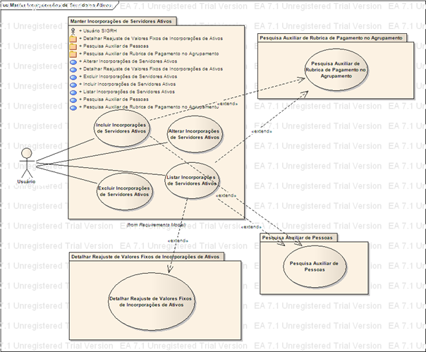

Casos de Uso

Incluir Incorporações de Servidores Ativos

Fluxo Básico

O ator solicita a funcionalidade de manutenção de incorporações de servidores ativos;

O ator seleciona a funcionalidade de incluir incorporação;

O sistema apresenta os dados de “Informações Principais” para preenchimento;

O ator informa os dados necessários;

O ator digita a Matrícula do servidor;

O sistema valida a informação de acordo com a regra (RGN2.1.26.1);

O ator seleciona a opção de próximo;

O sistema valida as informações de acordo com as regras (RGN2.1.24.1, RGN2.1.26.2, RGN2.2.5.1(Tipos 1,5,9), RGN2.1.60.1, RGN2.1.73.1, RGN2.1.74.1);

O sistema apresenta os dados de “Vigência” para preenchimento;

O sistema apresenta os dados da base da incorporação conforme o tipo de incorporação encontrado para a Rubrica selecionada;

O ator informa os dados necessários;

O ator submete a opção de incluir;

O sistema valida as informações de acordo com a regra (RGN2.2.2.1, RGN2.1.75.1);

O sistema processa a operação e exibe a mensagem MSG0050 ("Inclusão efetuada com sucesso!").

Alterar Incorporações de Servidores Ativos

Fluxo Básico

O ator seleciona a incorporação após executar a funcionalidade “Listar Incorporações de Servidores Ativos”;

O ator solicita a funcionalidade que permite alterar a “Dados da incorporação”;

O sistema apresenta os dados relativos a incorporação selecionada;

O ator altera os dados necessários;

O ator submete a opção de alterar;

O sistema valida as informações de acordo com as regras (RGN2.2.2.1, RGN2.1.44.4);

O sistema processa a operação e exibe a mensagem MSG0051 ("Alteração efetuada com sucesso!").

Fluxo alternativo: Finalizar Incorporação – Substitui a partir do passo 4.2.1.2

O ator solicita a funcionalidade que permite alterar a “Finalizar”;

O sistema apresenta os dados relativos a incorporação selecionada;

O ator altera a Referência final;

O ator submete a opção de alterar;

O sistema valida as informações de acordo com as regras (RGN2.1.44.10 (antiga e nova referência));

O sistema processa a operação e exibe a mensagem MSG0051 ("Alteração efetuada com sucesso!").

Excluir Incorporações de Servidores Ativos

Fluxo Básico

O ator seleciona a vigência após executar a funcionalidade “Listar Incorporações de Servidores Ativos”;

O ator submete a opção de excluir a vigência selecionada.

O sistema valida as informações de acordo com a regra (RGN2.1.44.4);

O sistema processa a operação e exibe a mensagem MSG0052 ("Exclusão efetuada com sucesso!").

Anular Incorporações de Servidores Ativos

Fluxo Básico

O ator seleciona a vigência após executar a funcionalidade “Listar Incorporações de Servidores Ativos”;

O ator submete a opção de excluir a vigência selecionada.

O sistema valida as informações de acordo com a regra (RGN2.1.45.2);

O sistema processa a operação e exibe a mensagem MSG0007 ("Anulação efetuada com sucesso!").

Listar Incorporações de Servidores Ativos

Fluxo Básico

O ator solicita a funcionalidade de manutenção de incorporações de servidores ativos;

O sistema exibe os filtros para listagem das vigências das incorporações;

O ator informa os dados do filtro;

O ator submete a opção de listar;

O sistema exibe uma lista com as incorporações cadastradas conforme pesquisa, ordenadas crescente pela matrícula e decrescente pela referência inicial.

O sistema verifica que existe reajuste para incorporações listadas e exibe o detalhamento do reajuste;

Regras Gerais

Regras de Negócio

Vide documento RGN - Regras de Negócio, do módulo de Benefícios Pecuniários.

Anexos

Não se aplica.

Revisões

Itens | Análise | E | R | Observações
Nome do Pacote/Caso de Uso | O nome do pacote/caso de uso é único, claro e representa o conjunto de Casos de Uso que estão sendo especificados? | S/N | S/N
Descrição do Pacote/Caso de Uso | A descrição está clara?
Conceitos Associados | Os Conceitos representados UCS constam do documento MCG – Modelo Conceitual Geral?
Diagrama de Caso de Uso | O diagrama está desenhado corretamente?
 | O diagrama está em conformidade com as descrições dos fluxos?
Descrição dos Casos de Uso | Os fluxos principais estão claros?
 | Há fluxos alternativos e os mesmos estão claros?
 | Há fluxos de exceção e os mesmos estão claros?
 | As descrições dos fluxos estão compatíveis com o diagrama?
 | Todos os Casos de Uso mostrados no diagrama estão com seus respectivos fluxos descritos?
 | O local onde o ponto de extensão foi colocado está claro?
 | O local onde o ponto de inclusão foi colocado está claro?
Pontos de Extensão | Todos os Pontos de Extensão estão devidamente relacionados?
Mensagens | Todas as mensagens pertinentes ao Pacote (Caso de Uso) estão relacionadas e numeradas?
Checklist de Revisão | Todos os itens do checklist do Elaborador estão assinalados?

